ב''ה
פרק כ''ד- דוד מכבד את שאול ולא נוטר טינה

ביאורי מילים:
לְהָסֵך את רגליו= לעשות צרכיו  בְּיַרְכְּתֵי המערה= בָּחֵלֶק הַפְּנִימִי  בַּלָּט= בחשאי | וַיַּך לב דוד אותו= הצטער והתחרט מאוד  וַיְשַסַּע= קרע את דבריהם, הפסיק אותם.  צוֹדֶה= מִתכַּוֵן, מְתַכְנֵן

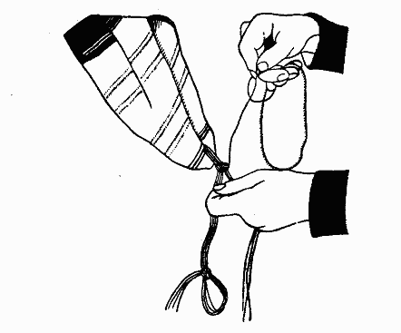
- היכן מחפש שאול את דוד? ( ג')
- מהן '' גדרות הצאן'' ? ( עיין מצודת ציון פס' ד')
- היכן היה דוד כששאול הֵסֵך את רגליו ? ( ד')
- מה דורשים אנשי דוד לעשות לשאול? ( ה')
- מה עושה דוד לשאול? (ה')
- כיצד מתאר הכתוב את צערו של דוד על מעשהו? ( ו')
- מדוע הוא הצטער על כך? (ז')
- כתוב בפס' י' : " למה תשמע דברי אדם..."
- לאיזה אדם מתכוון דוד? ( עיין ברש''י על הפס').
- מה אותו אדם מספר לשאול על דוד?
- כיצד מוכיח דוד לשאול שהייתה לו אפשרות לפגוע בו? ( י''ב)
- הַעֲתֵּק את הַמָּשָל! ( י''ד)
- למה ממשיל דוד את עצמו? ( ט''ו)
- על מה מודה שאול לדוד? ( י''ח)
- מה תוכן השבועה שמשביע שאול את דוד? (כ''ב)
ב''ה
פרק כ''ד- דוד מכבד את שאול ולא נוטר טינה

ביאורי מילים:
לְהָסֵך את רגליו= לעשות צרכיו  בְּיַרְכְּתֵי המערה= בָּחֵלֶק הַפְּנִימִי  בַּלָּט= בחשאי | וַיַּך לב דוד אותו= הצטער והתחרט מאוד  וַיְשַסַּע= קרע את דבריהם, הפסיק אותם.  צוֹדֶה= מִתכַּוֵן, מְתַכְנֵן
- היכן מחפש שאול את דוד? ( ג')
- מהן '' גדרות הצאן'' ? ( עיין מצודת ציון פס' ד')
- היכן היה דוד כששאול הֵסֵך את רגליו ? ( ד')
- מה דורשים אנשי דוד לעשות לשאול? ( ה')
- מה עושה דוד לשאול? (ה')
- כיצד מתאר הכתוב את צערו של דוד על מעשהו? ( ו')
- מדוע הוא הצטער על כך? (ז')
- כתוב בפס' י' : " למה תשמע דברי אדם..."
- לאיזה אדם מתכוון דוד? ( עיין ברש''י על הפס').
- מה אותו אדם מספר לשאול על דוד?
- כיצד מוכיח דוד לשאול שהייתה לו אפשרות לפגוע בו? ( י''ב)
- הַעֲתֵּק את הַמָּשָל! ( י''ד)
- למה ממשיל דוד את עצמו? ( ט''ו)
- על מה מודה שאול לדוד? (י''ח)
- מה תוכן השבועה שמשביע שאול את דוד ?( כ''ב)

